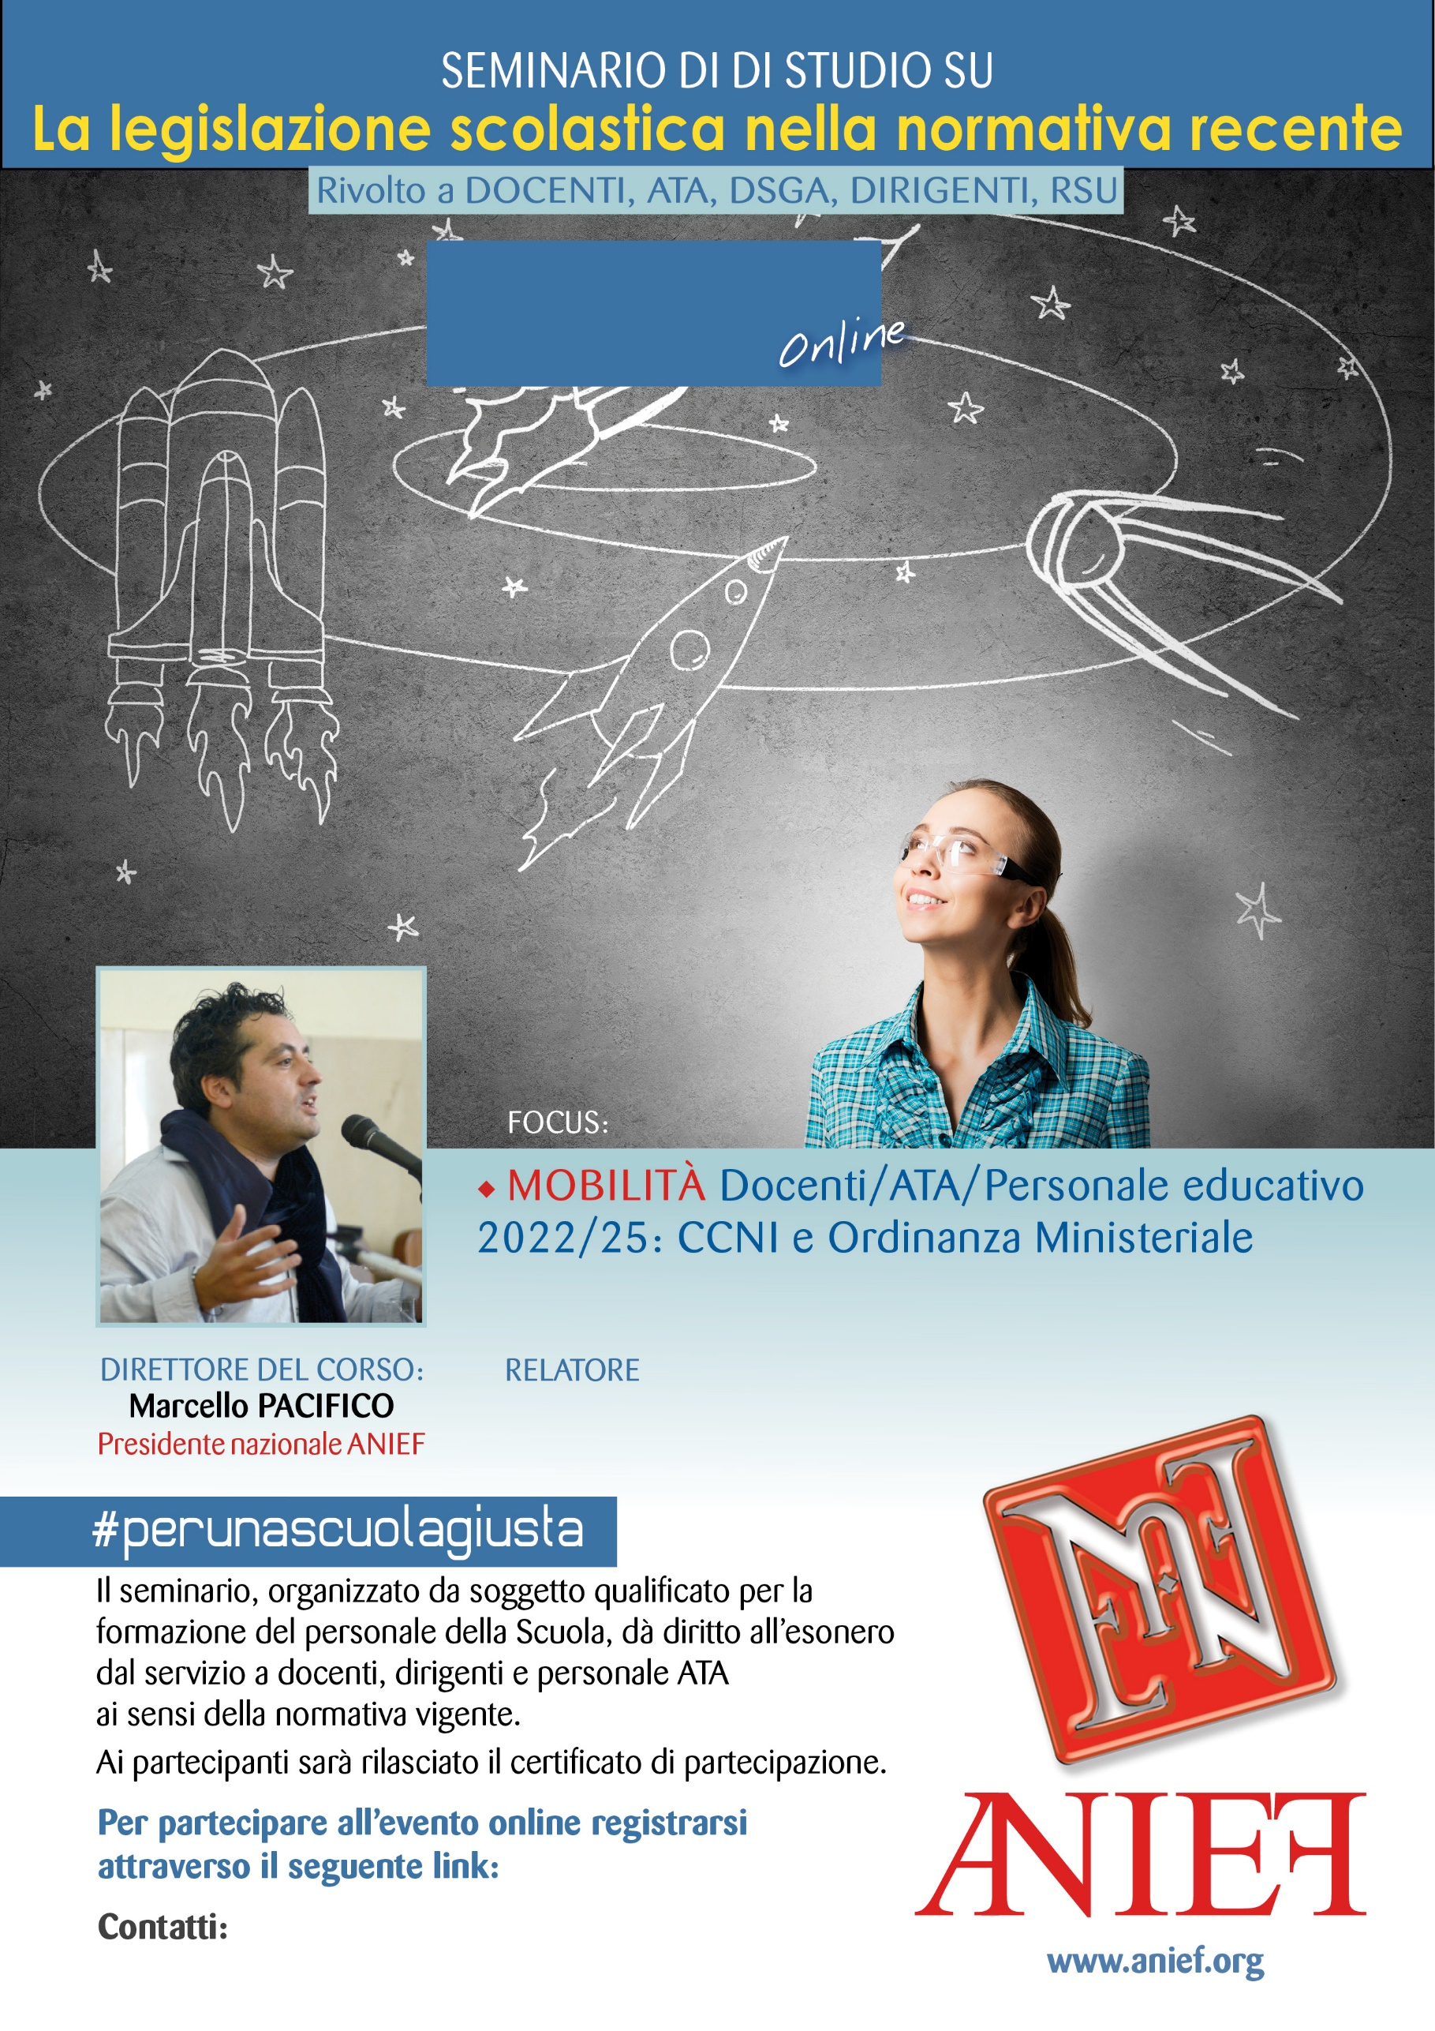

LINK DIRETTA: <https://anief.org/as/KFRI>

[roma6@anief.net](mailto:roma6@anief.net)

CHIARA COZZETTO

LAZIO ROMA

11/03/2022 ORE 11:00 – 13:00